附件二：
培训酒店交通路线图

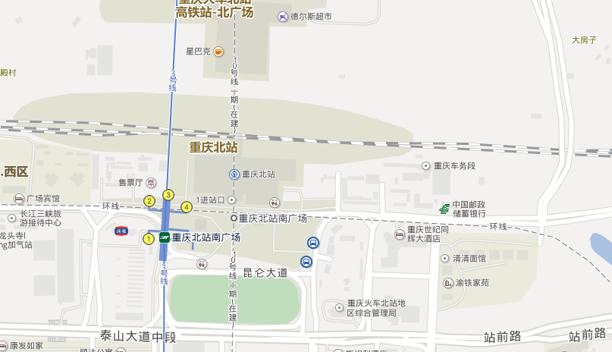

培训酒店

乘坐飞机到达重庆的学员出机场后直接乘坐轻轨三号线在重庆火车北站下车即到。
乘坐火车到达重庆的学员在重庆火车北站下车即到。

酒店联系人：刘 燕 18223537902

